乌鲁木齐高新技术产业开发区（乌鲁木齐市新市区）园林管理局

2021年度部门决算公开说明

**目 录**

**第一部分 部门单位概况**

一、主要职能

二、机构设置及人员情况

**第二部分 部门决算情况说明**

一、收入支出决算总体情况说明

二、收入决算情况说明

三、支出决算情况说明

四、财政拨款收入支出决算总体情况说明

五、一般公共预算财政拨款支出决算情况说明

六、一般公共预算财政拨款基本支出决算情况说明

七、一般公共预算财政拨款“三公”经费支出决算情况说明

八、政府性基金预算财政拨款收入支出决算情况说明

九、国有资本经营预算财政拨款收入支出决算情况说明

十、其他重要事项的情况说明

（一）机关运行经费支出情况

（二）政府采购情况

（三）国有资产占用情况说明

十一、预算绩效的情况说明

**第三部分 专业名词解释**

**第四部分 部门决算报表（见附表）**

一、《收入支出决算总表》

二、《收入决算表》

三、《支出决算表》

四、《财政拨款收入支出决算总表》

五、《一般公共预算财政拨款支出决算表》

六、《一般公共预算财政拨款基本支出决算表》

七、《一般公共预算财政拨款“三公”经费支出决算表》

八、《政府性基金预算财政拨款收入支出决算表》

九、《国有资本经营预算财政拨款收入支出决算表》

第一部分 部门单位概况

一、主要职能

(一)贯彻执行国家、自治区和乌鲁木齐市有关园林绿化工作的方针、政策和法律、法规;园林资源保护及生态环境建设的方针、政策和法律、法规、规章;拟订辖区园林绿化发展规划及中、长期规划和年度计划，并组织实施。

(二)根据城区总体规划，组织编制全区绿地系统详细规划和城区绿化专业规划，确定城区各地段和各种性质用地的绿地率、人均公园绿地面积控制指标，组织实施城区绿化规划，编制并实施城区绿化中长期发展规划和年度计划;参与城市绿地范围 控制线(绿线)的划定工作，负责对绿线依法进行管理。

(三)拟订全区城区园林绿化计划，执行国家、自治区相关标准和规程;负责城区公共绿地、生产绿地、风景林地、行道树、干道绿化带及园林设施的规划、建设、养护、管理;监督、检查、指导城区区属、驻区各单位管界内的单位附属绿地，单位、私菅自建公园、居住区绿地的绿化规划、建设和管理工作;指导乡镇、片区管委会绿化工作及单位庭院绿化和达标创建工作;指导、监督全民义务植树工作;承担区绿化委员会的具体工作。

(四)依法审批城区公共绿地、专用绿地、风景林地和干道绿化带等绿化工程方案;依法审批城区新、改、扩建工程建设项目的附属绿化工程设计方案，参与建设规划行政主管部门对城区新建、改建、扩建工程项目建设方案的会审;负责城区新建、改建、扩建工程建设项目附属绿化工程的方案审批和竣工验收，负责城市规划区内居住小区、单位庭院附属绿化工程的方案审批和竣工验收;承担辖区公共绿地资源保护、利用、更新实施监督管理的责任;拟订绿地保护利用规划并组织实施;

(五)负责权限内因建设需要树木移植、砍伐和绿地临时占用的审批及征用、占用绿地的审核;负责对荒山绿化进行年度复验，以及30%政策用地开发建设的监督管理工作;组织实施全区绿地资源的调查、动态监测和统计工作。

(六)组织、指导全区园林病虫害防治和监测工作;组织开展全区园林有害生物的防治、检疫工作。

(七)负责全区园林绿化养护管理工作;负责公共绿地、防护绿地、风景林地及权限内城市道路绿化带的绿化工作;负责城区古树名木的鉴定、调查、统计、建档及对古树名木养护的监督、指导，救护及繁殖濒危植物和做好城区野生动物的教助工作。

(八)组织实施辖区花卉基地、苗木基地的建设、管理及园林绿化苗木的培育，养护管理工作，组织园林绿化工程项目的招投标及辖区公共绿地基础设施工程建设项目可行性研究、立项、报批、竣工验收及管理工作。

(九)做好园林绿化行业职工培训、继续教育和人才开发、园林绿化科学研究、科技成果推广应用和新技术引进工作。负责城区园林绿化、动物科普教育宣传工作，负责本局绿化统计、成果普查、资源调查评估和档案管理工作。

(十)承办区委、管委会(区人民政府)交办的其他事项。

二、机构设置及人员情况

乌鲁木齐高新技术产业开发区（乌鲁木齐市新市区）园林管理局2021年度，实有人数10人，其中：在职人员10人，离休人员0人，退休人员0人。

从部门决算单位构成看，乌鲁木齐高新技术产业开发区（乌鲁木齐市新市区）园林管理局部门决算包括：乌鲁木齐高新技术产业开发区（乌鲁木齐市新市区）园林管理局决算。单位无下属预算单位，下设3个科室，分别是：办公室、建设项目管理科、园林绿化养护管理科。

第二部分 部门决算情况说明

一、收入支出决算总体情况说明

2021年度本年收入5,445.97万元，与上年相比，增加4,438.56万元，增长440.59%，主要原因是：预算收入增加，主要是园林绿化项目预算收入增加。本年支出5,718.90万元，与上年相比，增加5,019.92万元，增长718.18%，主要原因是：园林绿化的项目支出增加，主要用于园林绿化养护和项目的清欠工作。

二、收入决算情况说明

2021年度本年收入5,445.97万元，其中：财政拨款收入5,445.97万元，占100.00%；上级补助收入0.00万元，占0.00%；事业收入0.00万元，占0.00%；经营收入0.00万元，占0.00%；附属单位上缴收入0.00万元，占0.00%；其他收入0.00万元，占0.00%。

三、支出决算情况说明

2021年度本年支出5,718.90万元，其中：基本支出282.03万元，占4.93%；项目支出5,436.87万元，占95.07%；上缴上级支出0.00万元，占0.00%；经营支出0.00万元，占0.00%；对附属单位补助支出0.00万元，占0.00%。

四、财政拨款收入支出决算总体情况说明

2021年度财政拨款收入5,445.97万元，与上年相比，增加4,438.91万元，增长440.78%，主要原因是：预算收入增加，主要是园林绿化项目预算收入增加。财政拨款支出5,718.90万元，与上年相比，增加5,019.92万元，增长718.18%，园林绿化的项目数量增加，主要用于园林绿化养护和项目的清欠工作。

与年初预算数相比情况：财政拨款收入年初预算数2,284.63万元，决算数5,445.97万元，预决算差异率138.37%，主要原因是：年中追加园林绿化项目和养护的财政预算收入，用于清欠工作。财政拨款支出年初预算数2,284.63万元，决算数5,718.90万元，预决算差异率150.32%，主要原因是：年中增加园林绿化项目和养护的财政预算支出，用于清欠工作。

五、一般公共预算财政拨款支出决算情况说明

2021年度一般公共预算财政拨款支出1,920.47万元。按功能分类科目项级科目公开，其中：

2049999其他公共安全支出18.03万元；

2080505机关事业单位基本养老保险缴费支出12.39万元；

2080506机关事业单位职业年金缴费支出0.29万元；

2110699其他退耕还林还草支出0.54万元；

2130201行政运行支出251.32万元；

2130202一般行政管理事务支出840.91万元；

2130205森林资源培育支出225.00万元；

2130299其他林业和草原支出459.35万元；

2299999其他支出12.64万元；

2130209森林生态效益补偿100万元。

六、一般公共预算财政拨款基本支出决算情况说明

2021年度一般公共预算财政拨款基本支出282.03万元，其中：

人员经费232.52万元，包括：基本工资、津贴补贴、奖金、绩效工资、机关事业单位基本养老保险缴费、职业年金缴费、职工基本医疗保险缴费、公务员医疗补助缴费、其他社会保障缴费、住房公积金、其他工资福利支出。

公用经费49.51万元，包括：办公费、电费、邮电费、差旅费、培训费、工会经费、福利费、其他交通费用、其他商品和服务支出。

七、一般公共预算财政拨款“三公”经费支出决算情况说明

2021年度一般公共预算“三公”经费支出决算0.00万元，比上年增加0.00万元，增长0.00%，主要原因是：我单位无此项支出。其中：因公出国（境）费支出0.00万元，占0.00%，比上年增加0.00万元，增长0.00%，主要原因是：我单位无此项支出；公务用车购置及运行维护费支出0.00万元，占0.00%，比上年增加0.00万元，增长0.00%，主要原因是：我单位无此项支出；公务接待费支出0.00万元，占0.00%，比上年增加0.00万元，增长0.00%，主要原因是：我单位无此项支出。具体情况如下：

因公出国（境）费支出0.00万元，本年单位无因公出国（境）费支出。单位全年安排的因公出国（境）团组0个，因公出国（境）0人次。

公务用车购置及运行维护费0.00万元，其中：公务用车购置费0.00万元，公务用车运行维护费0.00万元。公务用车运行维护费开支内容包括我单位无此项支出。公务用车购置数0辆，公务用车保有量0辆。

公务接待费0.00万元，开支内容包括我单位无此项支出。单位全年安排的国内公务接待0批次，0人次。

与年初预算数相比情况:一般公共预算“三公”经费支出年初预算数0.00万元，决算数0.00万元，预决算差异率0.00%，主要原因是：本年单位无“三公”经费支出。其中：因公出国（境）费预算数0.00万元，决算数0.00万元，预决算差异率0.00%，主要原因是：本年单位无因公出国（境）费支出；公务用车购置费预算数0.00万元，决算数0.00万元，预决算差异率0.00%，主要原因是：本年单位无公务用车购置经费支出；公务用车运行费预算数0.00万元，决算数0.00万元，预决算差异率0.00%，主要原因是：本年单位公务用车运行费支出；公务接待费预算数0.00万元，决算数0.00万元，预决算差异率0.00%，主要原因是：本单位无公务接待费支出。

八、政府性基金预算财政拨款收入支出决算情况说明

2021年度政府性基金预算财政拨款收入3,798.43万元，与上年相比，增加3,798.43万元，增长100.00%,主要原因是：政府性基金预算收入的增加，主要是政府性基金项目收入增加。政府性基金预算财政拨款支出3,798.43万元，与上年相比，增加3,798.43万元，增长100.00%,主要原因是：政府性基金预算支出的增加，主要是政府性基金项目支出增加。

政府性基金预算财政拨款支出3,798.43万元。按功能分类科目项级科目公开，其中：

2120801征地和拆迁补偿支出2249.59万元；

2121302城市环境卫生支出1548.84万元。

九、国有资本经营预算财政拨款收入支出决算情况说明

我单位本年度无国有资本经营预算财政拨款收入支出，国有资本经营预算财政拨款收入支出决算表为空表。

十、其他重要事项的情况说明

（一）机关运行经费支出情况

2021年度乌鲁木齐高新技术产业开发区（乌鲁木齐市新市区）园林管理局单位公用经费49.51万元，比上年减少1.52万元，降低2.98%，主要原因是：大力压缩公用经费支出。

（二）政府采购情况

2021年度政府采购支出总额17.69万元，其中：政府采购货物支出0.00万元、政府采购工程支出0.00万元、政府采购服务支出17.69万元。

授予中小企业合同金额0.00万元，占政府采购支出总额的0.00%，其中：授予小微企业合同金额0.00万元，占政府采购支出总额的0.00%。

（三）国有资产占用情况说明

截止2021年12月31日，单位共有房屋0.00（平方米），价值0.00万元。车辆29辆，价值414.83万元，其中：副部（省）级及以上领导用车0辆、主要领导干部用车0辆、机要通信用车0辆、应急保障用车0辆、执法执勤用车0辆、特种专业技术用车0辆、离退休干部用车0辆、其他用车29辆，其他用车主要是：皮卡车、洒水车、登高车、修枝车（我单位车辆费用从公用经费其他交通费列支，不涉及“三公”经费）；单位价值50万元以上通用设备0台（套）、单位价值100万元以上专用设备0台（套）。

十一、预算绩效的情况说明

根据预算绩效管理要求，我单位2021年度开展预算绩效评价项目9个，共涉及资金5091.39万元。预算绩效管理取得的成效：一是加强了对绩效监控工作重要性的宣传。充分利用政府门户站、财政相关会议和各类财政培训，加强了绩效监控工作的宣传力度，倡导预算绩效管理理念，有效的引导各部门人员了解支持预算绩效管理、监督绩效结果应用，共同营造出“讲绩效、重绩效、用绩效”的良好氛围；二是加强了人员培训，完善绩效评价监控的人员岗前培训及落实，提高了绩效监控工作人员对预算绩效管理的思想认识和业务能力，进一步的改进工作方式，提升了工作水平和工作效率。发现的问题及原因：一是预算执行控制不严格，预算填报财务未复核。实际执行过程没有严格按照预算实施方案进度执行；二是资产管理工作有待加强。下一步改进措施：一是规范资产管理制度，强化固定资产管理意识。加强使用单位工作人员的固定资产管理知识的教育培训，自觉遵守固定资产管理的相关政策法规,采取有效的措施加强固定资产管理，保证固定资产的合理配置，提高固定资产使用效率。以专人负责单位的固定资产管理工作，保证固定资产管理水平的不断提高；二是积极开展预算绩效管理，督促各实施单位将在预算编制环节通过事前评价的方式，发现并剔除评价不高的项目，避免了财政资金的浪费。加强在财政资金支出过程中，及时根据资金使用进度考核阶段性目标的完成情况；项目结束后，根据事前设定的绩效目标科学评判支出的效果，并将评价结果合理运用于来年的预算编制中。具体项目自评情况附项目支出绩效自评表。

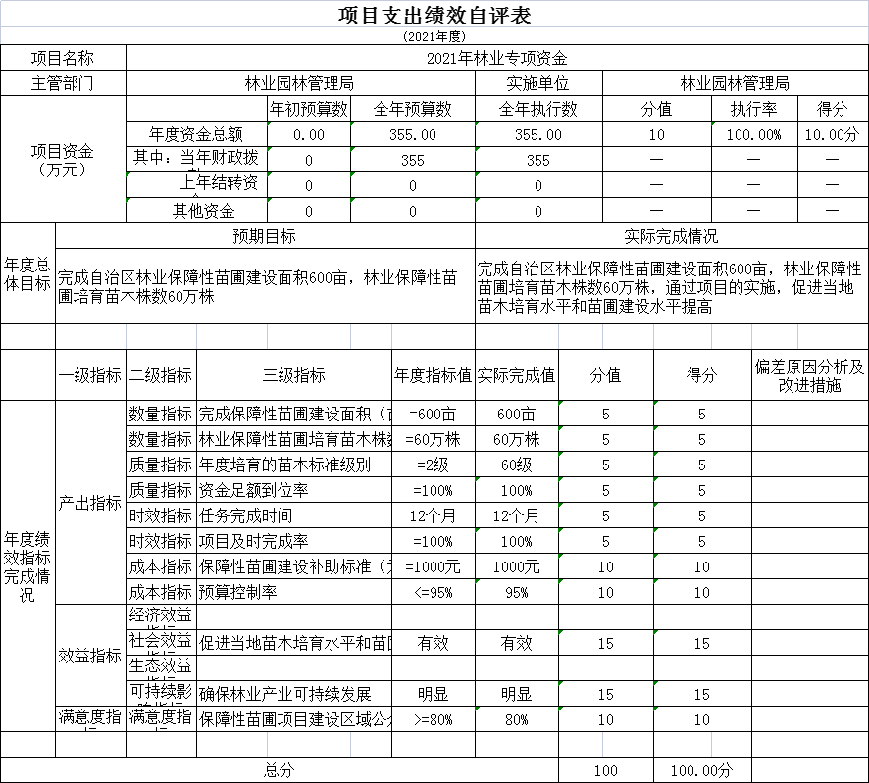

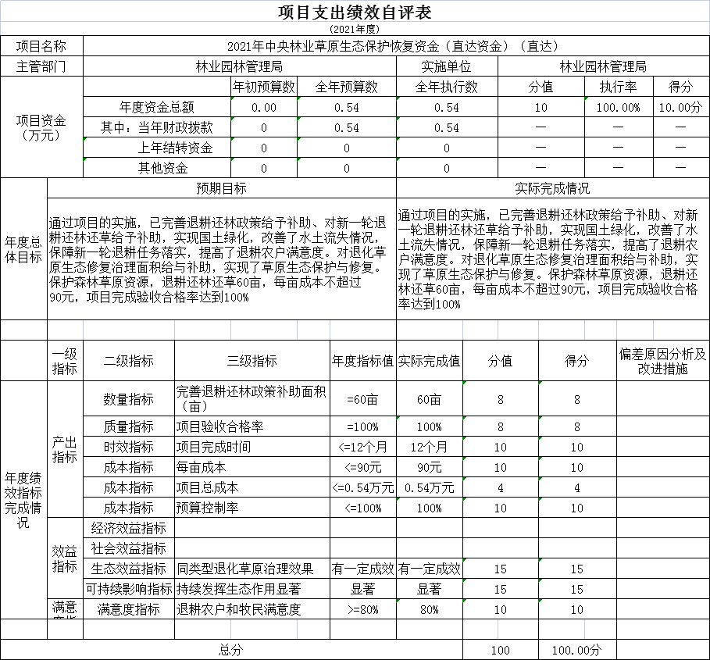

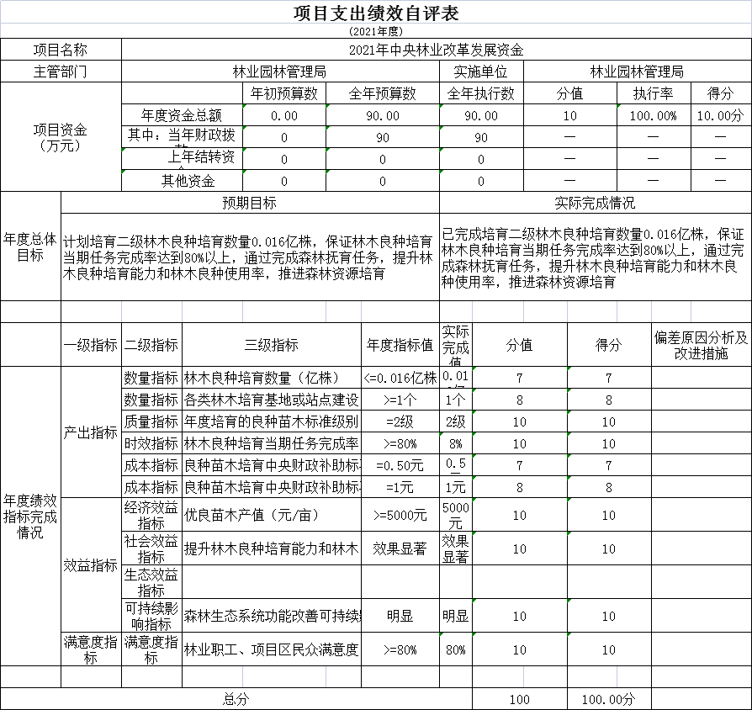

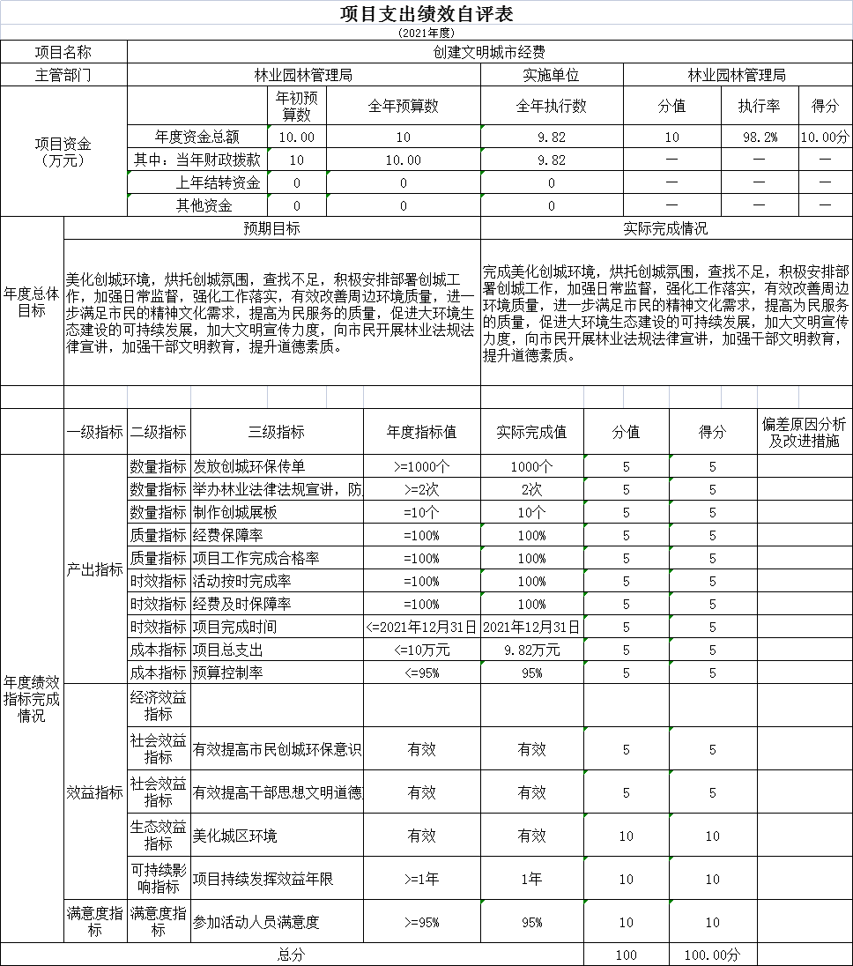

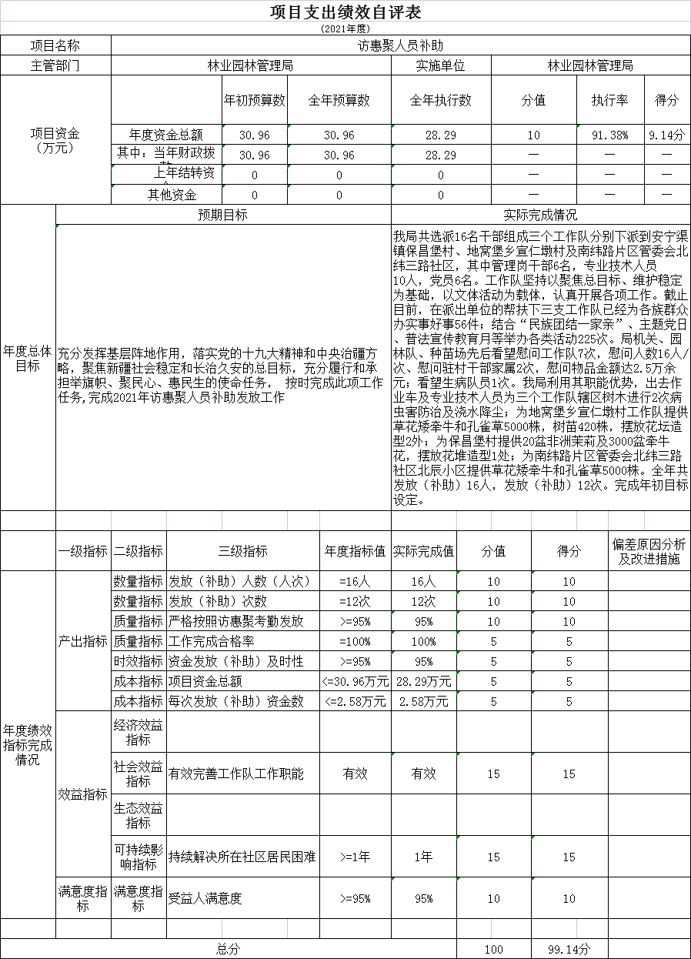

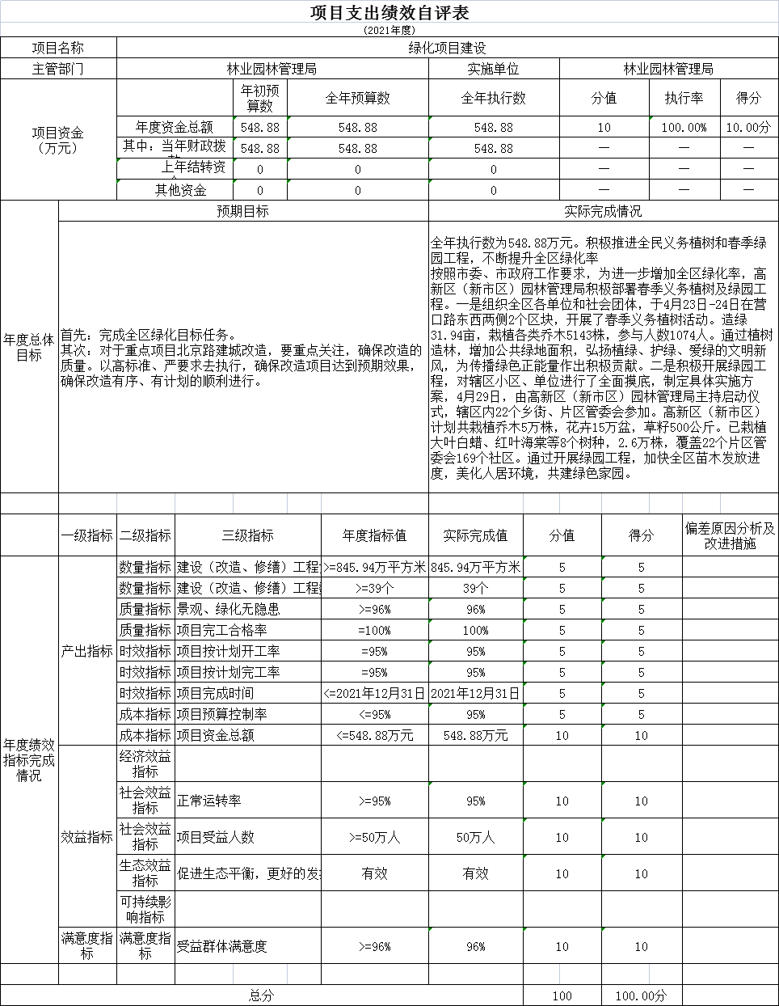

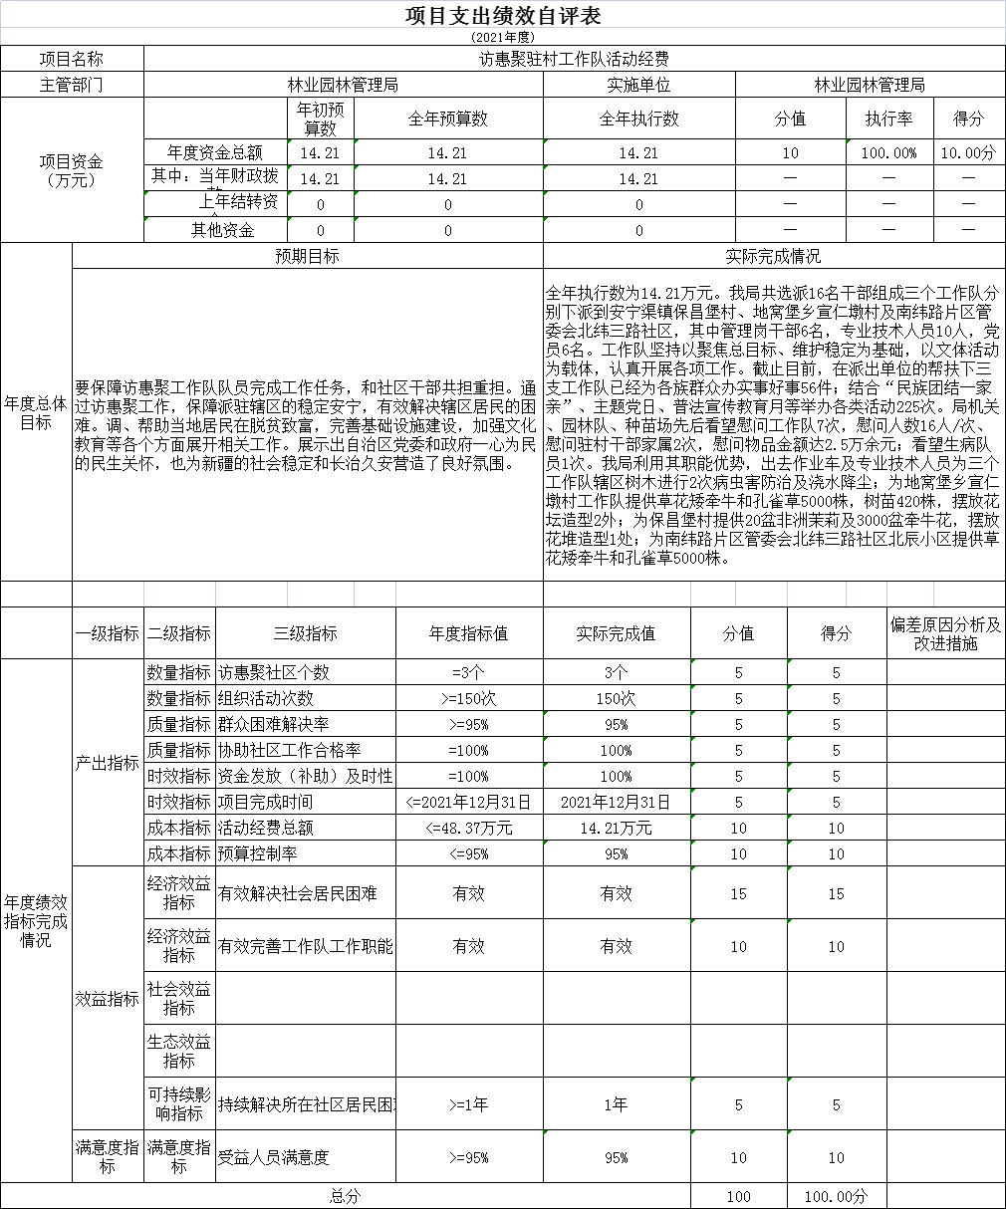

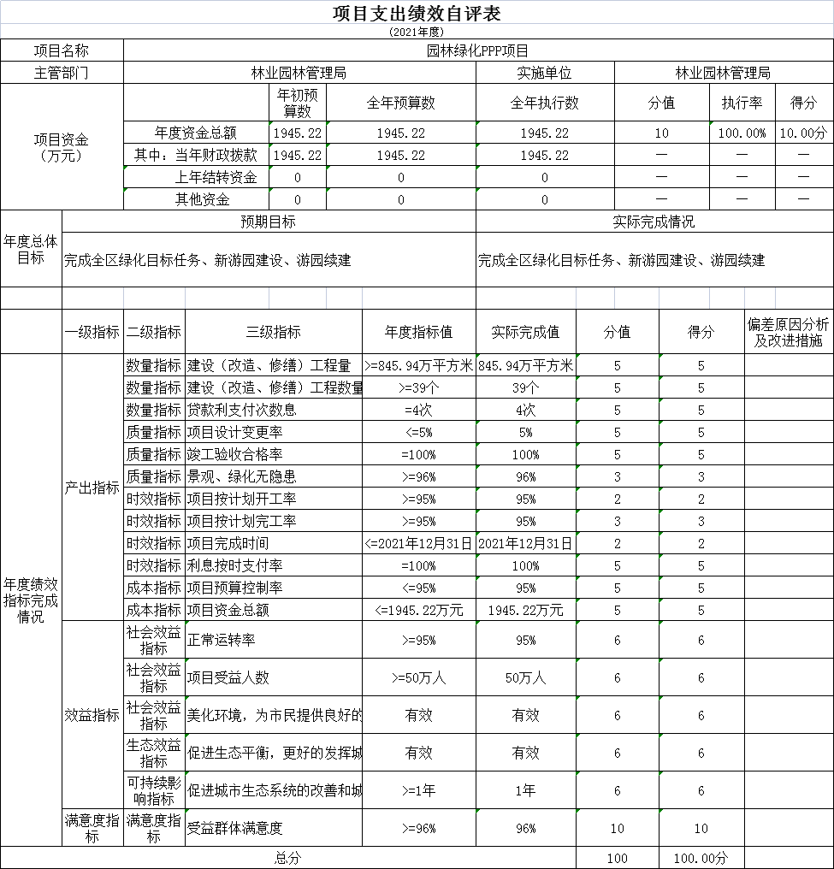

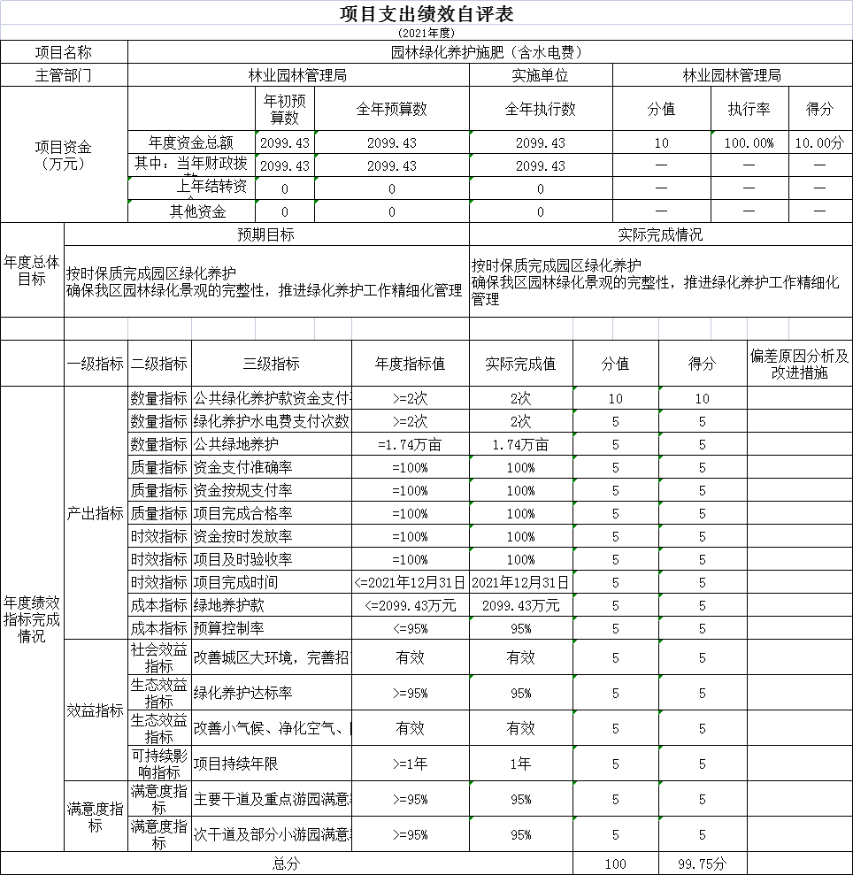

第三部分 专业名词解释

财政拨款收入：指同级财政当年拨付的资金。

上级补助收入：指事业单位从主管部门和上级单位取得的非财政补助收入。

事业收入：指事业单位开展专业业务活动及其辅助活动所取得的收入。

经营收入：指事业单位在专业业务活动及其辅助活动之外开展非独立核算经营活动取得的收入。

附属单位上缴收入：指事业单位附属的独立核算单位按有关规定上缴的收入。

其他收入：指除上述“财政拨款收入”、“事业收入”、“经营收入”、“附属单位上缴收入”等之外取得的收入。

年初结转和结余：指以前年度支出预算因客观条件变化未执行完毕、结转到本年度按有关规定继续使用的资金，既包括财政拨款结转和结余，也包括事业收入、经营收入、其他收入的结转和结余。

年末结转和结余：指本年度或以前年度预算安排、因客观条件发生变化无法按原计划实施，需要延迟到以后年度按有关规定继续使用的资金，既包括财政拨款结转和结余，也包括事业收入、经营收入、其他收入的结转和结余。

基本支出：指为保障机构正常运转、完成日常工作任务而发生的人员支出和公用支出。

项目支出：指在基本支出之外为完成特定行政任务和事业发展目标所发生的支出。

经营支出：指事业单位在专业业务活动及其辅助活动之外开展非独立核算经营活动发生的支出。

对附属单位补助支出：指事业单位发生的用非财政预算资金对附属单位的补助支出。

“三公”经费：指用一般公共预算财政拨款安排的因公出国（境）费、公务用车购置及运行费和公务接待费。其中，因公出国（境）费反映单位公务出国（境）的国际旅费、国外城市间交通费、住宿费、伙食费、培训费、公杂费等支出；公务用车购置费反映公务用车购置支出（含车辆购置税、牌照费）；公务用车运行维护费反映单位按规定保留的公务用车燃料费、维修费、过路过桥费、保险费、安全奖励费用等支出；公务接待费反映单位按规定开支的各类公务接待（含外宾接待）费用。

机关运行经费：为保障行政单位（含参照公务员法管理的事业单位）运行用于购买货物和服务的各项资金，包括办公及印刷费、邮电费、差旅费、会议费、福利费、日常维修费、专用材料及一般设备购置费、办公用房水电费、办公用房取暖费、办公用房物业管理费、公务用车运行维护费以及其他费用。

第四部分 部门决算报表（见附表）

一、《收入支出决算总表》

二、《收入决算表》

三、《支出决算表》

四、《财政拨款收入支出决算总表》

五、《一般公共预算财政拨款支出决算表》

六、《一般公共预算财政拨款基本支出决算表》

七、《一般公共预算财政拨款“三公”经费支出决算表》

八、《政府性基金预算财政拨款收入支出决算表》

九、《国有资本经营预算财政拨款收入支出决算表》